
الجزر الإماراتية
جزيرة طنب الصغرى وطنب الكبرى وأبو موسى في الخليج العربي بين ساحل الخليج العربي وهو ساحل الدول العربية المطلة على الخليج وبين ساحل جزيرة قشم الإيرانية وتكتسب هذه الجزر أهمية كبيرة بالرغم من صغر مساحتها كونها تقع بالقرب من مدخل الخليج العربي في المنطقة الأكثر عمقاً من مياه الخليج إضافة إلى أنها تستخدم كملجأ للسفن في حالة هبوب العواصف كما أن الجزر اكتسبت أهمية كبيرة في ضوء الوضع السياسي الغير مستقر الذي تعيشه منطقة الشرق الأوسط والنزاعات الإيرانية التي لا تنتهي مع جيرانها ..
جزيرة طنب الصغرى
تعرف في بعض المصادر باسم جزيرة (نايبو) وتقع هذه الجزيرة على بعد ثمانية أميال غرب جزيرة طنب الكبرى وهي مثلثة الشكل ويبلغ قطرها حوالي 2,25 ميلاً .. ويبلغ طول الجزيرة ميلاً واحداً وعرضها ثلاثة أرباع الميل ..
جزيرة طنب الصغرى ذات أرض رملية وصخرية وتتكاثر فيها الطيور البرية والبحرية ولا تتوفر فيها مياه الشرب العذبة ولذلك لا يسكنها أحد من البشر ولكنها كانت بمثابة مستودع ومخزن للمعدات والأمتعة وتعود ملكية هذه الجزيرة لإمارة رأس الخيمة ..
جزيرة طنب الكبرى



تقع جزيرة طنب الكبرى على مداخل مضيق هرمز وأصل كلمة طنب بالعربية الحبل الذي تربط به الخيمة حتى تثبت في الأرض وتقع هذه الجزيرة على بعد 75 كيلومتر من إمارة رأس الخيمة وتبعد 29 جنوب الجنوب الشرقي لجزيرة قشم الإيرانية وتأخذ هذه الجزيرة الشكل الدائري فيبلغ قطرها حوالي 4 كيلومترأما مساحتها فتبلغ 9 كيلومتر مربع وعلى الرغم من قلة المياه العذبة في هذه الجزيرة إلا أنها كانت مأهولة بالسكان حيث كان يبلغ عدد سكانها 700 نسمة قبل الاحتلال الإيراني لها .. وكان في جزيرة طنب مدرسة ابتدائية للبنين والبنات تسمى المدرسة القاسمية بالإضافة إلى عيادة صحية ومركز للشرطة وعدد قليل من المزارع وأشجار النخيل والأشجار المثمرة وكان السكان يمتهنون صيد الأسماك وبيعها في إمارات الساحل العربي وخاصة في دبي ورأس الخيمة وقليل من السكان امتهن الزراعة ورعي الماشية ..
في عام 1913 قامت القوات البريطانية بعد موافقة حاكم الشارقة الشيخ سالم بن سلطان القاسمي ببناء فنار بحري لإرشاد السفن على أرض الجزيرة وقد خولت الحكومة البريطانية مندوبها السياسي المقيم في منطقة الخليج ويدعى (برسى كوكس) الاتصال بحاكم الشارقة للحصول على موافقته ببناء هذا الفنار وقد أبدى حاكم الشارقة موافقته بشرط وحيد وهو عدم المساس بسيادته على الجزيرة وهذا يدعم الملكية التاريخية والقانونية لدولة الإمارات على هذه الجزيرة !!
جزيرة أبو موسى
تأخذ الجزيرة الشكل المثلث وتقع في مدخل الخليج العربي على بعد حوالي 160 كم من مضيق هرمز وعلى بعد حوالي 60 كم من ساحل الشارقة و 75 كم من ساحل الجمهورية الإسلامية الإيرانية ، وهي أكبر الجزر المحتلة الثلاث وتتمتع بأهمية خاصة كونها كانت ولاتزال مأوى وملاذا للسفن وخاصة في الأجواء العاصفة .. تبلغ مساحة الجزيرة حوالي 25 كم وأقصى طول لها 5 كم وأقصى عرض لها حوالي 4 كم وتبعد هذه الجزيرة أميال معدودة عن إمارة الشارقة وهي أكبر مساحة من جزيرتي طنب كما وأن عدد سكانها أكثر ويوجد بهذه الجزيرة منابع المياه العذبة وعلى كميات كبيرة من خامات الأكسيد الأحمر والجرانيت ويستلم حاكم الشارقة منذ زمن طويل ريعاً مستمراً ودائماً من العائد من استغلال الأكسيد الأحمر في هذه الجزيرة التي تتبع لإمارة الشارقة .. ويوجد في أبو موسى مستشفى وحوالي 180 بيتا شعبيا بنتها الدولة اضافة الى السكن القديم للسكان بالجزيرة وكذلك يوجد بها مركز للشرطة تابع للدولة وبعض الخدمات الاخرى.
جزيرة أبو موسى ذات أراضي سهلية وفيها تل جبلي يسميه السكان جبل الحديد ويبلغ ارتفاعه 360 قدما وجبل آخر يطلق عليه الأهالي اسم جبل الدعالي (أي جبل القنافذ) ..
وكانت إيران والشارقة تشتركان في ادارة شؤون أبو موسى بموجب اتفاق أبرم في عام 1971.. إلا ان ايران عززت سيطرتها على الجزيرة متذرعة بأسباب امنية لا أساس لها من الصحة !! وكان يوجد في أبو موسى قوة صغيرة من الشرطة ومحطتي تحلية لمياه البحر وتوليد الطاقة الكهربائية .. ويشكل هذان المصنعان مصدر الامداد الوحيد بالمياه والكهرباء للسكان العرب في الجزيرة المقدر عددهم بنحو سبعمائة شخص .. ويتولى العمل فيهما وكذلك في عيادة صغيرة أجانب معظمهم من الهنود والباكستانيين، وأكثر من ستين في المائة منهم ممن يعملون في قطاع صيد السمك طردوا عام 1992 من هذه الجزيرة كما أن إيران أغلقت المدرسة الوحيدة التي كانت موجودة ومنعت المدرسين من دخول الجزيرة مما اضطر طلاب الجزيرة إلى تأدية امتحاناتهم في مدارس إمارة الشارقة .
تاريخ الإحتلال
في صباح يوم 30 من شهر نوفمبر عام 1971 احتلت إيران جزيرتي طنب الكبرى والصغرى عسكريا وقامت القوات الإيرانية بتهجير سكان جزيرة طنب الكبرى منها بالقوة.
لم تحترم إيران مذكرة التفاهم التي وقعتها مع إمارة الشارقة عام 1971 بشأن جزيرة أبوموسى، فتمادت في الاعتداء على حقوق دولة الإمارات بالجزيرة من خلال إجراءات عدة .. وفي أغسطس 1992، احتلت القوات البحرية الإيرانية جزيرة أبوموسى وطردت سكانها العرب.
لا تزال إيران مستمرة في تجاوزاتها واستفزازاتها الدورية وعدم احترامها لمذكرة التفاهم حول جزيرة أبو موسى.
حقائق ناطقة
عندما أراد الاحتلال الانجليزي بناء المنارة في طنب الكبرى استأذن حكومة رأس الخيمة ولم يستأذن حكومة ايران.
ذكر التاريخ أن العسكر الايرانيين هم الذين دخلوا جزر الامارات وطردوا أهلها الآمنين المطمئنين ولم يحدث قط أن كان العكس.
طلبت ايران استئجارالجزر من حكومات الامارات وهل تستأجر أية دولة أراضيها من دولة أخرى؟
ألقت قوات الشاه على الشعب الاماراتي في الجزر خلال غزوها منشورات تحذر من أية مقاومة والا ستواجه بشدة وهو ما كانت تفعلة القوات الغازية.
تزعم ايران انها تتمسك بالجزر لأسباب اسنراتيجية خشية وقوعها بيد قوى أجنبية وهذا المنطق المحتل وليس منطق من يدافع عن تراب وطنه.

المقدمة

* إن الخلاف الدائر بين دولة الإمارات العربية المتحدة وإيران حول جزر _ أبو موسى وطنب الكبرى وطنب الصغرى _ لهو تجسيد واقعي لاستمرار الخلافات التاريخية وعدم اندثارها مع مرور الزمن . فالزمن كفيل بحل مشاكل عويصة إلا تلك التي ينبني أساسها على موضوع السيادة والملكية . فالذاكرة لا يمكنها نسيان حقوق قانونيه تم الاعتداء عليها فما بالك بحقوق تمت مصادرتها والإجبار على التخلي عن جزء منها .

مما لا شك فيه أن أزمة الجزر العربية الثلاث ذات أبعاد متعددة . فهي في جانب ذات بعد سياسي مهم يوضح عقلية الهيمنة لدى الدول الكبيرة ( سكانيا ، مساحة ، ثروة ) ومن جانب آخر ذات بعد استراتيجي اقتصادي يبين أهمية الموقع وما يترتب عليه من تحكم في مرور سلعة حيوية بل حتى يهدد منابع هذه السلعة لدى الطرف الصغير . والأزمة أيضا ذات بعد تاريخي وقانوني لا يمكن إهماله أو غض الطرف عنه . وعل هذا البعد هو أقل الأبعاد بحثاً ودراسة عند أولئك المهتمين بتناول هذه الأزمة ومرد ذلك صعوبة الخوض في مجاهل كل من التاريخ والقانون وندرة المراجع والمادة العلمية التي تحلل موضوع الخـــــلاف

ملخص التقرير

تمتلك دولة الإمارات العربية المتحدة الجزر الثلاث وهي } أبو موسى ، طنب الكبرى ، طنب الصغرى { ولكن قامت الجمهورية الإيرانية باحتلالها وزعمها بأن ملكية هذه الجزر الثلاث تعود إلى إيران ، ولقد تناولت في هذا البحث عن مشكلة الجزر الثلاث وماذا فعلت دولتنا لاسترجاعها ولكن جميع الجهود ذهبت هباءً أمام إصرار إيران بحقية ملكيتها ، وماذا فعل المغفور له صاحب السمو الشيخ زايد بن سلطان آل نهيان من اتفاقيات وحوارات بين الجارة إيران ولكنها لم تستجب لنداءات هذا الشعب لاسترجاع حقوقه ، لذلك يجب علينا السعي وراء استرجاع حقوقنا وحقوق ملكية الجزر العربية الثلاث وعدم السماح بالمطامع الإيرانية باستغلال ثروات جزرنا العربية ، وعدم السماح بالقوى الأجنبية بالتدخل حتى لا تتفاقم المشكلة وتصل إلى درجة الحرب..
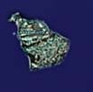
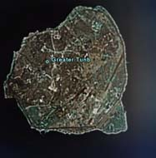
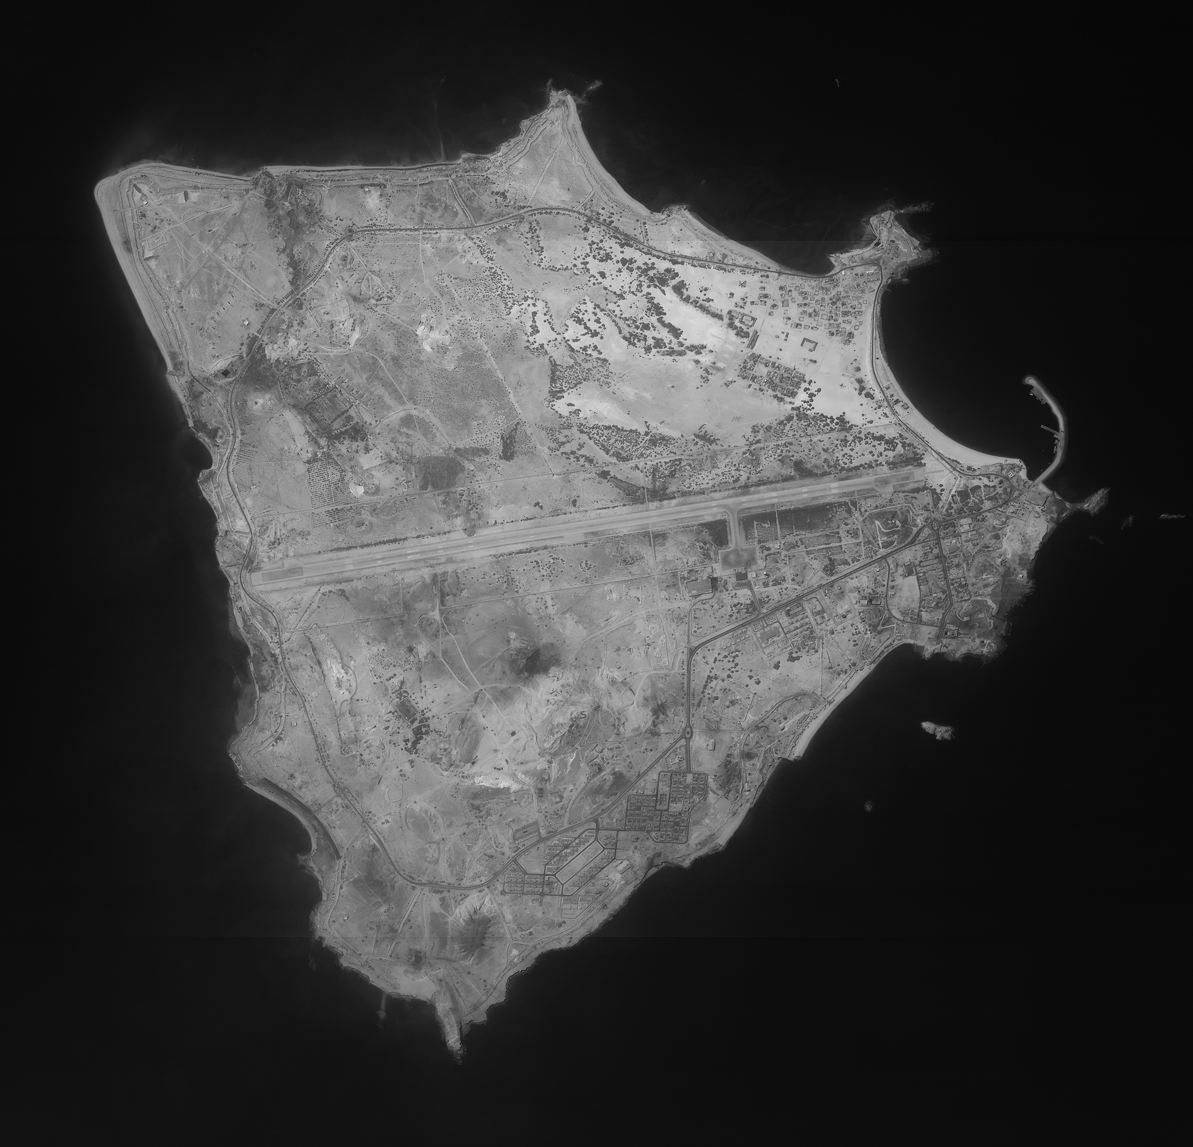

جزيرة طنب الصغرى
جزيرة أبو موسى
جزيرة طنب الكبرى

المراجع


موقع ويكيبيديا
http://ar.wikipedia.org/wiki

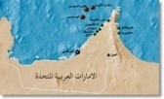
موقع الجزر الإماراتية المحتلة
http://www.emirates-islands.org.ae

